Evaluación Parcial N°3

Modelos de Calidad Aplicados al Desarrollo de Prototipos de Software

Asignatura | Ingeniería de Software
Docente | Prof. Edward Mitchell
Modalidad | Trabajo en Grupo
Duración | 1 Semana
Integrantes | Elio Millan, Ramses Escalona, Jordy Padilla y Victor Gomez

Actividad 1: Análisis del Problema

Actores del sistema
Actor | Necesidad principal
Apoderado | Consultar su saldo acumulado, historial de pagos, contrato firmado y póliza de seguro de su hijo.
Ejecutivo de ventas | Administrar y actualizar los contratos de los apoderados, registrar depósitos y gestionar el estado de cada cuenta.
Administrador del sistema | Mantener usuarios activos, configurar parámetros del sistema y gestionar permisos de acceso.
Gerencia | Revisar indicadores de recaudación global y el avance financiero de cada gira de estudio.

Funcionalidades del sistema
Funcionalidad | Prioridad | Actor
Consultar saldo acumulado y avance hacia la meta del viaje | Alta | Apoderado
Ver historial completo de depósitos | Alta | Apoderado
Descargar contrato en PDF | Alta | Apoderado
Descargar póliza de seguro en PDF | Alta | Apoderado
Administrar contratos (crear, editar, actualizar estado) | Alta | Ejecutivo
Ver reporte de avance global por gira | Media | Gerencia
Gestionar cuentas de usuario | Media | Administrador

Actividad 2: Diseño del Prototipo
El prototipo fue desarrollado como aplicación web interactiva, usando HTML, CSS y JavaScript vanilla. Se optó por un diseño minimalista, con fondo claro, tipografía pequeña y sin uso excesivo de colores para que la información sea lo más fácil de leer posible.

Pantallas diseñadas
Pantalla 1 — Inicio de sesión
Formulario simple con campos de RUT y contraseña. Solo se puede acceder al sistema después de autenticarse.
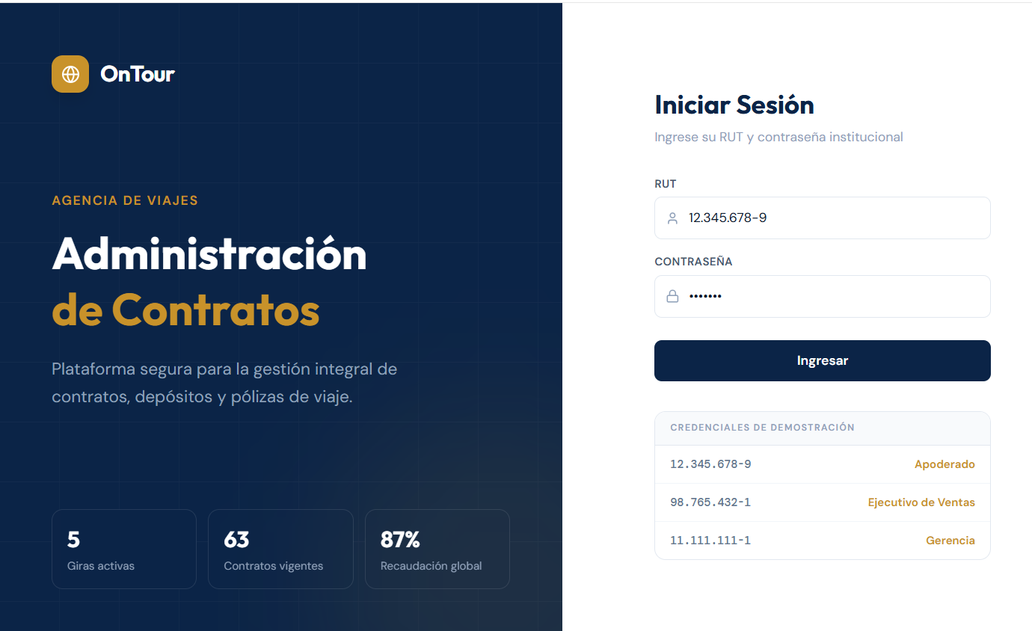
Pantalla 2 — Dashboard del apoderado
Vista principal con cuatro métricas clave: saldo acumulado, meta total, pendiente y porcentaje de avance. Incluye una barra de progreso visual y un resumen del viaje.
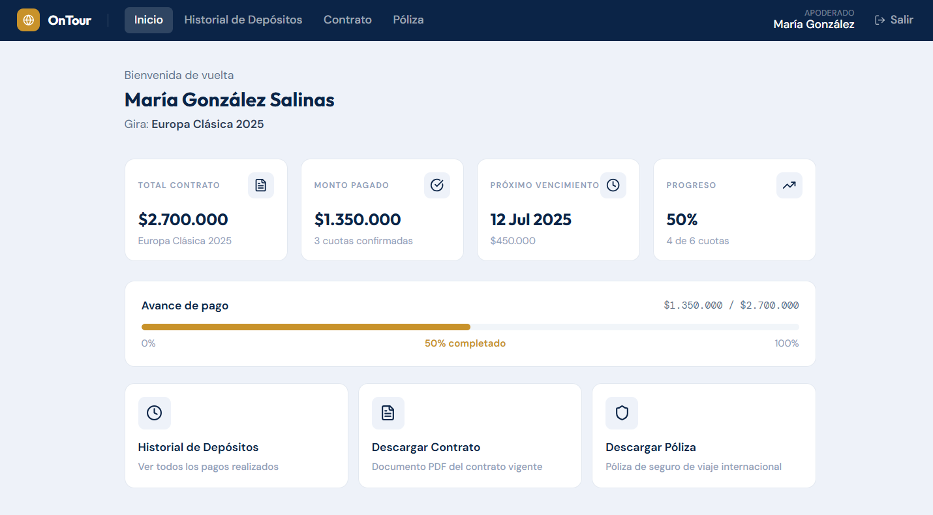

Pantalla 3 — Historial de depósitos
Tabla con todos los pagos registrados, ordenados por fecha. Se puede ver el monto, banco y estado de cada depósito (confirmado o pendiente).
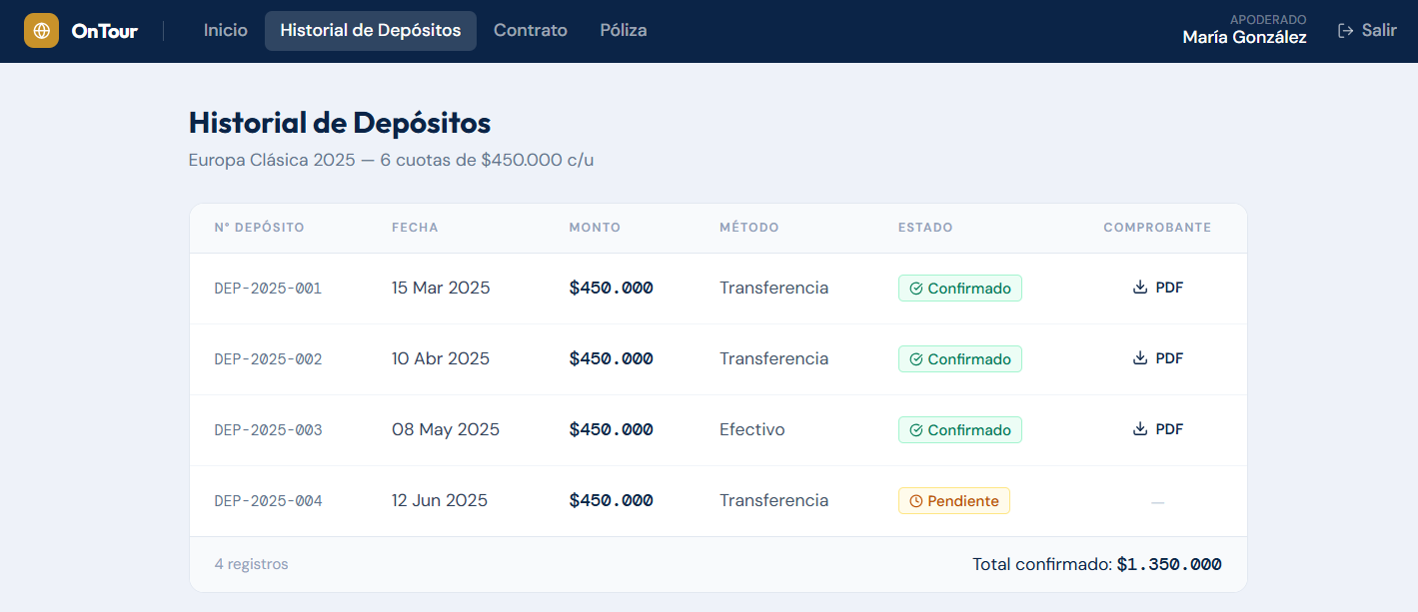
Pantalla 4 — Descarga de contrato
Muestra los datos del contrato vigente y un botón para descargarlo en PDF. También permite previsualizar el documento.
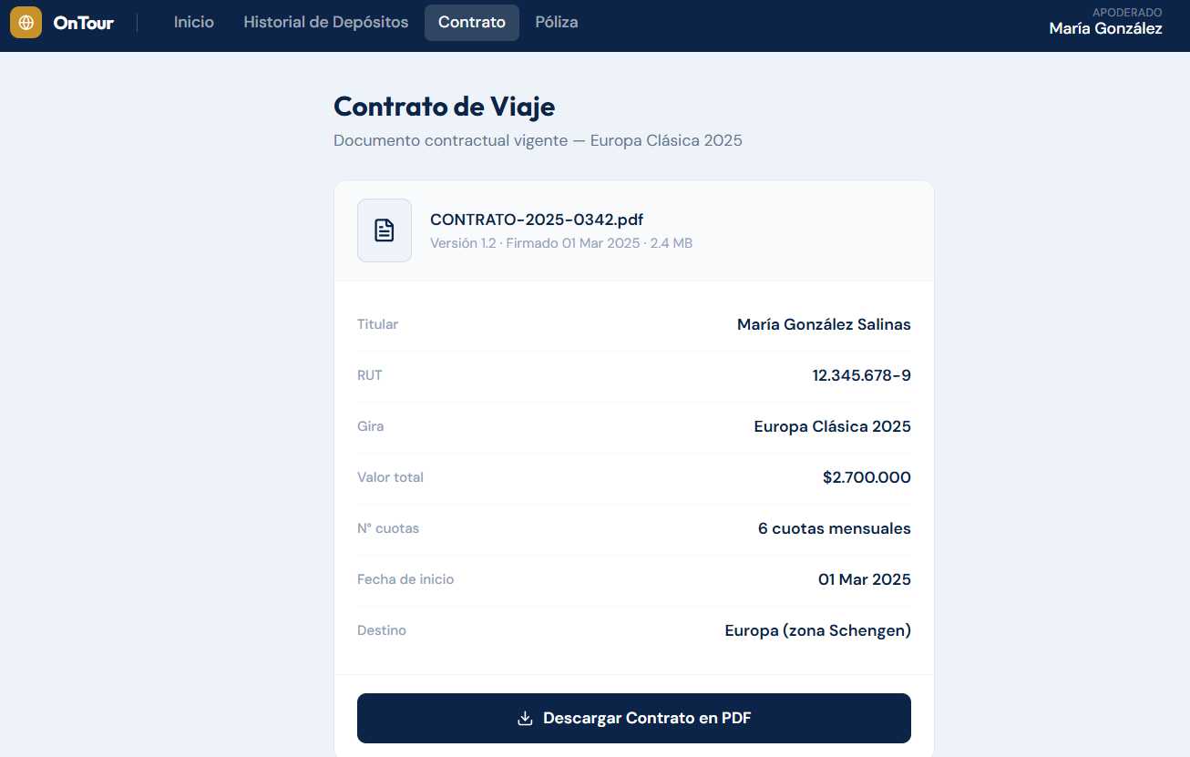

Pantalla 5 — Descarga de póliza
Similar a la pantalla de contrato, pero para el seguro de viaje. Lista las coberturas incluidas.
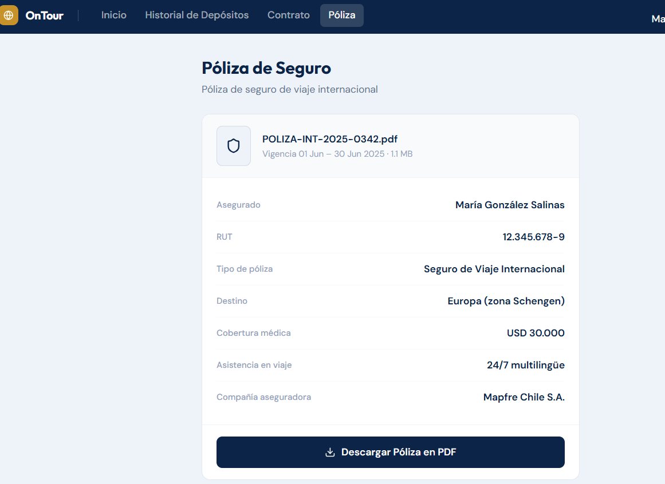
Pantalla 6 — Administración de contratos
Panel para ejecutivos con métricas generales (contratos activos, pendientes, vencidos) y tabla con todos los contratos. Incluye búsqueda.
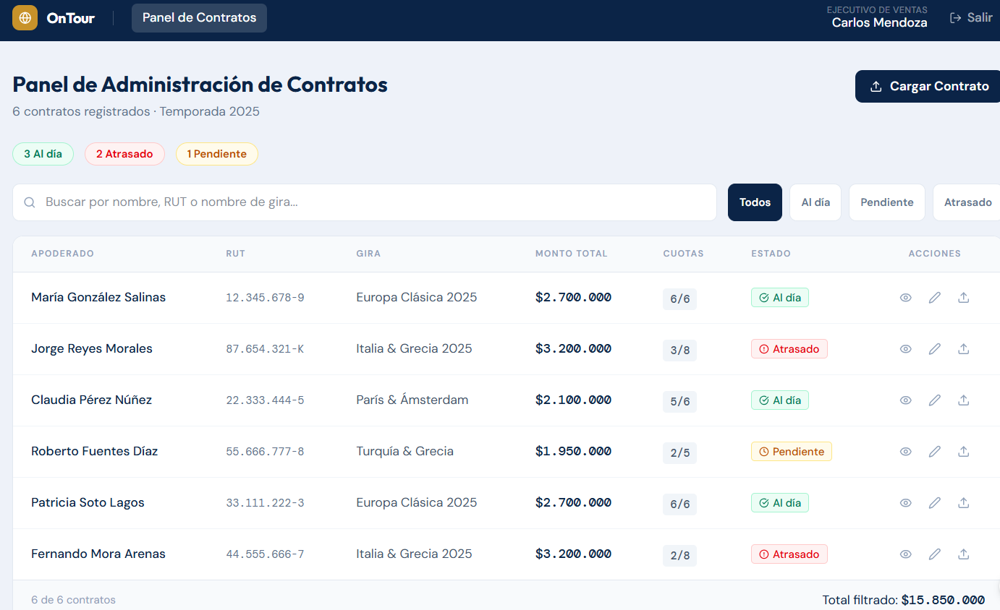

Pantalla 7 — Reporte de avance
Vista gerencial con gráfico de barras por gira y tabla resumen de pagos. Permite ver el estado global de recaudación.
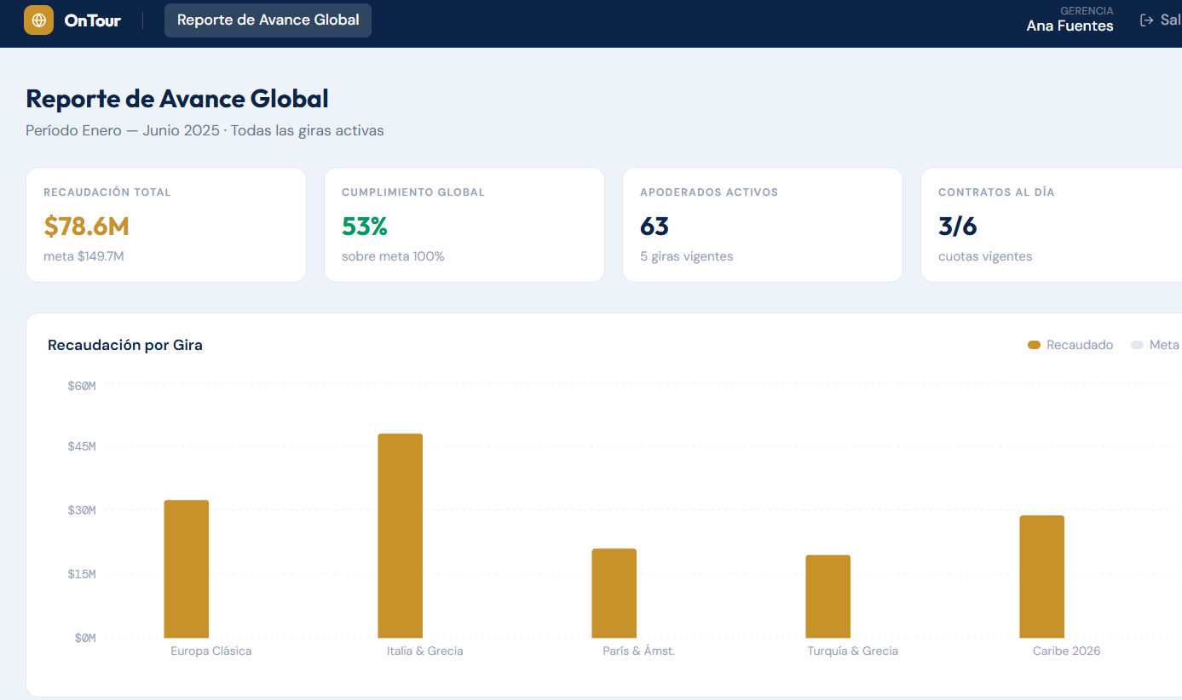

Flujo de navegación
Login → Dashboard → Depósitos / Contrato / Póliza / Administración / Reporte. Todas las secciones son accesibles desde la barra de navegación superior. El botón de cierre de sesión vuelve al login.
Ruta Apoderado: Tras el Login, se despliega la barra superior con acceso exclusivo a Inicio (Dashboard), Historial de Depósitos, Contrato y Póliza. Las secciones administrativas y estratégicas quedan completamente ocultas y bloqueadas.
Ruta Ejecutivo de Ventas: Tras el Login, la barra superior se reconfigura para mostrar únicamente el panel de Administración de Contratos, aislando los datos financieros privados de los apoderados.
Ruta Gerencia: Conduce de manera directa y exclusiva al Reporte de Avance Global con gráficos analíticos, impidiendo la alteración de contratos u operaciones de depósitos.

Actividad 3: Calidad ISO 25010
Se analizaron cinco características del modelo ISO 25010 y se aplicaron de forma concreta en el prototipo:

Característica | Cómo se aplica | Evidencia en el prototipo
Usabilidad | Diseño limpio con navegación visible en todo momento. Los íconos acompañan cada sección para facilitar la identificación. | Barra de navegación superior siempre presente. Etiquetas en texto plano, sin tecnicismos.
Seguridad | El sistema exige autenticación antes de mostrar cualquier dato. No hay información visible sin sesión activa. | Pantalla de login como único punto de entrada. Botón de cierre de sesión disponible en todo momento.
Fiabilidad | Los estados de pago son claros y diferenciados. No se mezcla información de distintos estudiantes. | Badges de estado en la tabla de depósitos (Confirmado / Pendiente). Datos del viaje y del estudiante visibles en el dashboard.
Eficiencia | La información más relevante está en la pantalla principal, sin necesidad de navegar a otras secciones. | Dashboard con las cuatro métricas clave. Últimos depósitos visibles directamente desde inicio.
Mantenibilidad | Cada pantalla es independiente y puede modificarse sin afectar las demás. Las tablas usan la misma estructura en todo el sistema. | Código separado por vistas. Componentes reutilizables (tablas, tarjetas, estadísticas).

Actividades 4 y 5: Historias de Usuario y Criterios de Aceptación
Las historias de usuario y sus criterios de aceptación se presentan juntos para mantener la trazabilidad entre lo que se necesita y cómo se verifica.

HU-01
Como | apoderado
Quiero | ver mi saldo acumulado y el porcentaje de avance hacia la meta del viaje
Para | saber en todo momento cuánto dinero falta para completar el pago de la gira de mi hijo
Criterios | CA01 Debe mostrar el saldo acumulado en pesos.  CA02 Debe mostrar la meta total del viaje.  CA03 Debe mostrar el saldo pendiente (meta menos acumulado).  CA04 Debe mostrar el porcentaje de avance con barra visual.  CA05 Los valores deben actualizarse al registrar nuevos pagos.

HU-02
Como | apoderado
Quiero | revisar el historial completo de mis depósitos
Para | verificar que todos mis pagos hayan quedado registrados y conocer el estado de cada uno
Criterios | CA01 Debe listar todos los depósitos con fecha, monto y banco.  CA02 Cada depósito debe mostrar su estado: Confirmado o Pendiente.  CA03 Debe aparecer el número de comprobante por cada pago.  CA04 Debe existir opción para filtrar por estado.

HU-03
Como | apoderado
Quiero | descargar el contrato firmado en formato PDF
Para | tener un respaldo digital del acuerdo con la agencia de viajes
Criterios | CA01 El botón de descarga debe generar el PDF del contrato.  CA02 El documento debe incluir nombre del estudiante, destino y monto.  CA03 Debe mostrarse la fecha de firma y la vigencia del contrato.  CA04 Solo puede descargarse si el contrato está vigente.

HU-04
Como | apoderado
Quiero | descargar la póliza de seguro de viaje escolar
Para | conocer qué coberturas tiene mi hijo durante la gira
Criterios | CA01 El botón de descarga debe generar el PDF de la póliza.  CA02 La pantalla debe mostrar el listado de coberturas.  CA03 Debe indicarse el número de póliza y la vigencia.  CA04 Debe quedar claro si la póliza está activa o vencida.

HU-05
Como | ejecutivo de ventas
Quiero | gestionar los contratos de los apoderados desde un panel centralizado
Para | tener visibilidad del estado de cada contrato y actuar rápido cuando hay pendientes
Criterios | CA01 El panel debe mostrar la cantidad de contratos activos, pendientes y vencidos.  CA02 Debe haber búsqueda por nombre o RUT del apoderado.  CA03 Debe poder editarse el estado y datos de un contrato.  CA04 Debe poder crear un nuevo contrato desde el mismo panel.

HU-06
Como | gerente
Quiero | ver un reporte de avance global de todas las giras
Para | tomar decisiones basadas en el estado financiero actual de la agencia
Criterios | CA01 El reporte debe mostrar el monto total recaudado versus la meta global.  CA02 Debe haber un gráfico de avance por gira.  CA03 Debe indicarse cuántos alumnos están al día y cuántos tienen pagos pendientes.  CA04 Debe poder filtrarse por período o destino.

Actividad 6: Casos de Prueba
ID | Caso de prueba | Datos de entrada | Resultado esperado | Resultado obtenido | Estado
CP-01 | Login correcto | RUT y contraseña válidos | Accede al dashboard del apoderado | Redirige correctamente al dashboard con los datos del usuario autenticado | Aprobado
CP-02 | Login con contraseña incorrecta | RUT válido, contraseña errónea | Mensaje: 'Credenciales incorrectas' | Se muestra mensaje de error bajo el formulario con el texto esperado | Aprobado
CP-03 | Ver saldo acumulado | Usuario autenticado, accede al dashboard | Muestra $845.000 como saldo y $1.200.000 como meta | Los valores se despliegan correctamente en las tarjetas de métricas del dashboard | Aprobado
CP-04 | Barra de avance | Dashboard con depósitos cargados | Barra al 70% con porcentaje visible | La barra de progreso muestra 70% con el valor numérico visible | Aprobado
CP-05 | Listar depósitos | Accede a historial de depósitos | Se muestran 6 registros con fecha, monto, banco y estado | La tabla muestra 6 filas con todos los campos: fecha, monto, banco y estado | Aprobado
CP-06 | Filtrar por estado Confirmado | Selecciona 'Confirmado' en el filtro | Solo aparecen los 5 depósitos confirmados | El filtro funciona correctamente y muestra 5 registros confirmados | Aprobado
CP-07 | Descargar contrato | Click en 'Descargar' en pantalla de contrato | Se descarga el archivo PDF del contrato | El PDF se genera y descarga correctamente en el navegador del usuario | Aprobado
CP-08 | Estado del contrato | Accede a pantalla de contrato | Se muestra badge 'Vigente' con fecha de expiración | El badge Vigente y la fecha de vencimiento son visibles en pantalla | Aprobado
CP-09 | Descargar póliza | Click en 'Descargar' en pantalla de póliza | Se descarga el archivo PDF de la póliza | El PDF de la póliza se descarga sin errores desde el botón habilitado | Aprobado
CP-10 | Ver coberturas de póliza | Accede a pantalla de póliza | Se listan 6 coberturas con ícono de verificación | Las 6 coberturas se listan correctamente con sus íconos de verificación | Aprobado
CP-11 | Buscar contrato por nombre | Escribe 'María' en el buscador del panel admin | Aparece solo el contrato de María Pérez | El buscador filtra correctamente y muestra un único resultado para María Pérez | Aprobado
CP-12 | Ver reporte global | Accede a reporte (perfil gerencia) | Gráfico con 3 giras y sus porcentajes de avance | El gráfico de barras se renderiza con las 3 giras y sus porcentajes de avance | Aprobado
CP-13 | Cerrar sesión | Click en 'Cerrar sesión' | Redirige al login y termina la sesión | La sesión finaliza y la pantalla de login aparece correctamente | Aprobado
CP-14 | Acceso sin autenticación | Intento directo a dashboard sin login | Redirige automáticamente al login | El sistema redirige al login sin mostrar datos privados del usuario | Aprobado

Actividad 8: Registro de Defectos
ID | Caso | Descripción | Severidad | Estado
DEF-01 | CP-05 | La columna 'Banco' desaparecía en pantallas pequeñas (menos de 768px de ancho) | Media | Resuelto
DEF-02 | CP-03 | El porcentaje mostraba muchos decimales (70.4166...) sin redondear | Baja | Resuelto
DEF-03 | CP-12 | El gráfico de barras no se renderizaba en la primera visita a la pantalla | Media | Resuelto
DEF-04 | CP-02 | El mensaje de error del login no desaparecía al volver a escribir la contraseña | Baja | Resuelto

Actividad 9: Control de Versiones con GitHub
Se creó un repositorio en GitHub para trabajar de forma colaborativa durante el desarrollo del prototipo y la documentación se encuentra en el siguiente link de nuestro repositorio
https://github.com/desarrollo-software-c3/proyecto_software/blob/main/EA3_corregido.docx.

